|  |
| --- |
| Praktijkopdracht: Loempia Voorbereiding 30 min Praktijk 100 min  Vragen 20 min |

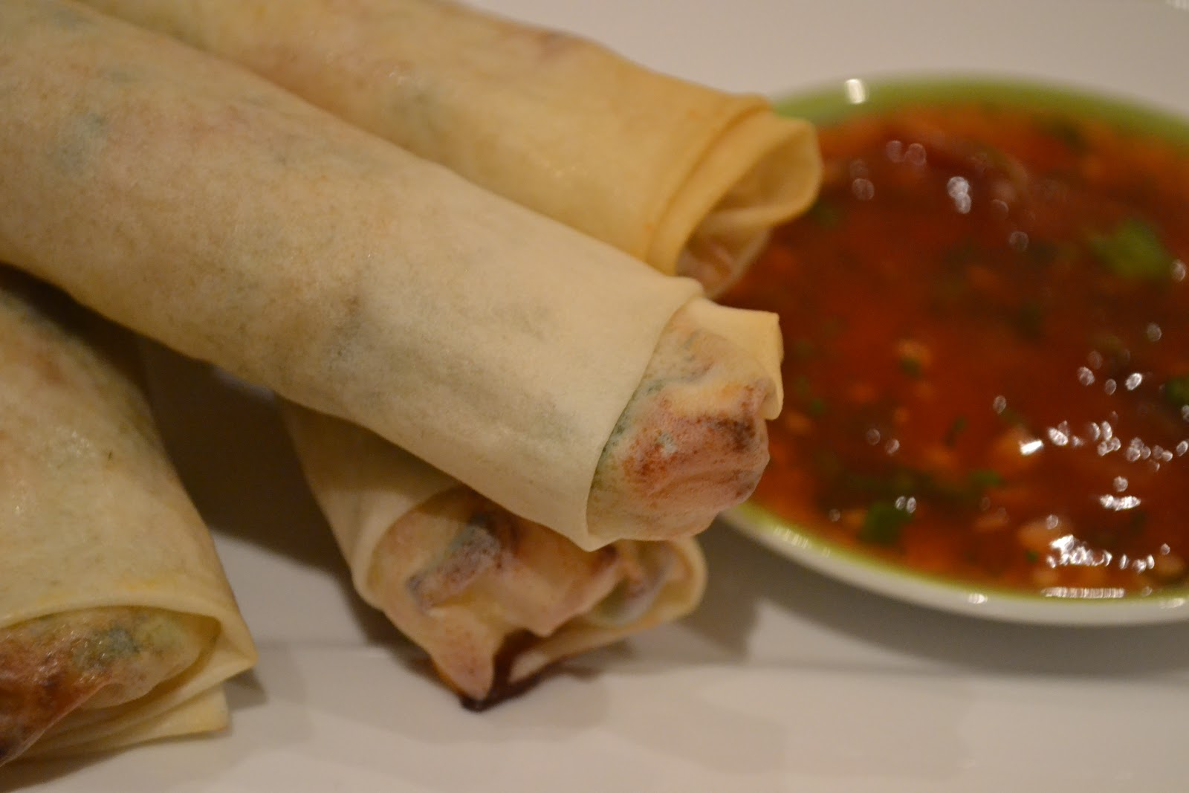

**** **Inleiding:**

Ook als de groente zonder bestrijdingsmiddelen is gekweekt, moet je hem altijd wassen en/of schillen. Niet alleen vanwege zand of mest, maar omdat er altijd overal micro-organismen aanwezig zijn.

Tijdens het maken moet je goed op hygiëne letten. Je gebruikt daarbij de HACCP lijst.

Met een Rodac plaatje ga je stempelen en de snijplank na gebruik en na desinfecteren onderzoeken op micro-organismen.

Loempia vellen zijn moeilijk zelf te maken omdat ze zo dun zijn. Kant en klaar in de diepvries zijn ze lang houdbaar.

Eenmaal gebakken, moeten de loempia’s in de koelkast worden bewaard.

(Opwarmen in de oven, want in de magnetron wordt de korst slap).

①**Ingrediënten:**

|  |  |
| --- | --- |
| **Loempia**   * 100 gr kipfilet * 2x 1 eetlepel olie * 50 gr mihoen * 4 loempia vellen (merk: “Tyj Spring Roll Pastry” / 40 stuks per pak) * ¼ prei * ½ rode paprika * Stuk winterwortel van 5 cm * 50 gr taugé * ½ ei (dus samen doen) | Kerrie:   * 1 thl ketoembar * 1 thl gember * ½ thl komijn * Mespuntje kurkuma * Snufje zout en peper * 1 eetlepels ketjap manis (sojasaus) |

②**Materialen:**

|  |  |
| --- | --- |
| * Afvalbakje * Bestekbord * Bakjes * Kruidenbakjes * Snijplank + gekleurde snijplank * pollepel * Koekenpan * Bakmatje * bolzeef | * Keukenmachine met rasp      * desinfectiemiddel * 2 rodac plaatjes * Plastic zakje * broedstoof |

③**Voorbereiding:**

1. Lees de HACCP lijst door en zet de nummers bij de juiste stappen in het recept. Pas de HACCP toe tijdens de praktijk.
2. Zet op het juiste moment in de kantlijn wanneer de oven moet worden voorverwarmt op 200 oC.
3. Codeer de rodacplaatjes aan de rand met nr 1 en 2.
4. Reken uit hoeveel desinfectie middel je moet gebruiken bij een oplossing van   
   1 tablet chloor per 5 lt. Meet eerst hoeveel ml water in de emmer gaat.
5. Maak het stappenplan voor reinigen en desinfecteren af:

|  |  |  |
| --- | --- | --- |
|  | **stappen** | **nodig** |
| 1 | Grof vuil verwijderen en afspoelen | Onder kraan koud water en borstel |
| 2 |  | Kraan heet water met sop en borstel |
| 3 | spoelen | Onder Kraan met water zonder borstel |
| 4 |  | 5 minuten in heet water met desinfectie oplossing |
| 5 |  |  |

1. Laat de docent controleren.
2. Begin praktijk.
3. Leg de mihoen 4 minuten in kokend water. Laat hem daarna uitlekken in een bolzeef en snijd hem in stukjes zodat hij makkelijker te mengen is.
4. Snijd de kip op de gekleurde snijplank in kleine stukjes en bewaar de stukjes in een bakje.
5. Stempel met rodac plaatje 1 de vuile snijplank en na het desinfecteren nog een keer met rodac plaatje 2.
6. Zet je naam op het plastic zakje en doe de rodac plaatjes omgekeerd erin. Zet weg in de broedstoof van 30 oC.
7. Snijd de prei in hele dunne en de paprika in reepjes op de andere snijplank.
8. Was de tauge in de bolzeef.
9. Gebruik de keukenmachine om de wortel te raspen.
10. Verhit de olie in een koekenpan en roerbak hierin de kipstukjes 3 minuten. Bewaar ze daarna in bakje.
11. Roerbak de groenten met de kerriekruiden en het peper nog eens 5 minuten.
12. Schep de mihoen er door en de ketjap en zet het vuur uit.
13. Klop een ei los in een kopje, en gebruik de helft.
14. Leg 4 vellen loempiadeeg met de punt naar beneden op een schone   
     aanrecht en smeer de randen in met ei.
15. Leg onder het midden een schep vulling (zie filmpje en afbeelding).   
     Zorg dat je aan de onderkant en de zijkanten 3 cm ruimte over laat.
16. Vouw de zijkanten naar binnen over de vulling.
17. Rol de rest op tot een enveloppe.
18. Maak zo alle rolletjes en leg ze op het bakmatje op het rooster.
19. Smeer met een kwastje een klein beetje ei op de bovenkant.
20. Bak de loempia 10 minuten, keer hem om en smeer ook deze kant in met ei.
21. Laat de loempia’s nog 5 - 10 minuten goudbruin en knapperig worden.
22. Maak de aanrecht schoon met heet water en desinfectiemiddel.
23. Maak alles schoon en ruim op. Vergeet de oven niet.  
    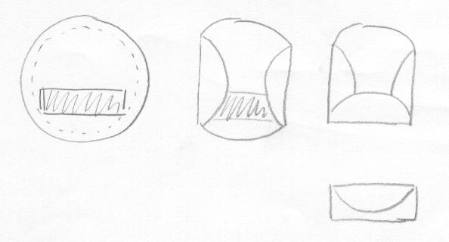

**HACCP lijst**

|  |  |  |  |
| --- | --- | --- | --- |
|  | **Actie zonder aansporing van de docent gedaan** | ja | Nee |
|  | Handen gewassen vóór het begin van de praktijk |  |  |
|  | Desinfectie-oplossing is van de juiste concentratie met heet water gemaakt |  |  |
|  | Kip zo lang mogelijk in de koelkast bewaard |  |  |
|  | Kip gepakt met een “handschoen” |  |  |
|  | Handen gewassen na het gebruik van de kip |  |  |
|  | Bakje van de rauwe kip direct met heet water en zeep gereinigd en gedesinfecteerd |  |  |
|  | Snijplank en mes na snijden van de kip direct met heet water en zeep gereinigd en gedesinfecteerd |  |  |
|  | Voor het snijden van de kip en groenten 2 verschillende snijplanken gebruikt |  |  |
|  | Kipstukjes gecontroleerd op gaarheid |  |  |
|  | Afwas eerst voorgespoeld |  |  |
|  | Afwas met heet sop |  |  |
|  | Afwas goed na gedroogd |  |  |
|  | Na afwas keuken schoon en droog gemaakt |  |  |

|  |
| --- |
| Vragen bij de praktijk |

1. Uit welke kruiden bestaat kerrie?  
     
   ……………………………………………………………………………………………  
     
   ……………………………………………………………………………………………
2. Voor welke 2 dingen wordt ei gebruikt bij het maken van een loempia?  
     
   ……………………………………………………………………………………………
3. Hoe ziet gare kip er van binnen uit?  
     
   ……………………………………………………………………………………………
4. Hoe lang kun je zelf gemaakte loempia’s in de koelkast bewaren?  
     
   ……………………………………………………………………………………………
5. Hoe lang moeten de rodac plaatjes in de broedstoof hebben gestaan voor ze onderzocht kunnen worden op micro-organismen?  
     
   ……………………………………………………………………………………………
6. Op welke manier ben je zuinig met energie omgegaan tijdens het   
     
   koken van het water ………………………………………………..  
     
   gebruik oven ………………………………………………..
7. Loempia vellen en mihoen zijn van 2 verschillende granen gemaakt. Welke?  
     
   loempia ………………………… mihoen ………………………………..
8. Mihoen is heel snel gaar in. Welke is daarvoor nodig geweest in de fabriek?  
     
   ……………………………………………………………………………………………

|  |
| --- |
| Opdracht bij de praktijk |

Teken in de cirkels wat je ziet in jouw rodac plaatjes. Maak de plaatjes niet open!  
  
rodac plaatje 1 rodac plaatje 2

1. Wat verwachtte je te zien? En waarom  
     
   ……………………………………………………………………………………………  
     
   ……………………………………………………………………………………………
2. Klopt dat met jouw rodac plaatjes? Hoe komt dat?  
     
   ……………………………………………………………………………………………  
     
   ……………………………………………………………………………………………